CreativEU:
an EU-project for diversity & inclusion

IO2 & ΙΟ3- Πιλοτική εφαρμογή

Είμαστε στην ευχάριστη θέση να ανακοινώσουμε ότι η πιλοτική εφαρμογή των παραδοτέων IO2 και IO3 ολοκληρώθηκε σε όλες τις χώρες των εταίρων!
Ιταλία
Το Μάρτιο του 2022, το εργαστήριο ζωντάνεψε στην Ιταλία, με έντονη συμμετοχή μεταναστών, ιθαγενών και εργοδοτών. 26 άτομα κατάφεραν να δοκιμάσουν το πρόγραμμα “CreativeEU” σε δύο Σαββατοκύριακα εντατικών δραστηριοτήτων, αλληλεπίδρασης και αφήγησης. Οι συμμετέχοντες γνώρισαν ο ένας τον άλλον, θαυμάζοντας τις προκλήσεις που αντιμετώπισε ο καθένας στη ζωή του και συνειδητοποίησαν τις βαθιές ομοιότητες μεταξύ τους στην ποικιλομορφία. Το πρόγραμμα, λόγω της χρήσης της αφήγησης, δημιούργησε μια εξαιρετική σύνδεση σε μόλις δύο ημέρες: όλοι ήταν ενθουσιασμένοι με τις δραστηριότητες και την ευκαιρία να συμμετάσχουν. Πολλοί ολοκλήρωσαν το μάθημα λέγοντας ότι θα ήθελαν να υπήρχαν περισσότερες τέτοιες πρωτοβουλίες.
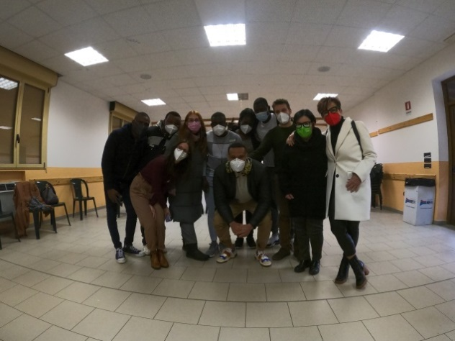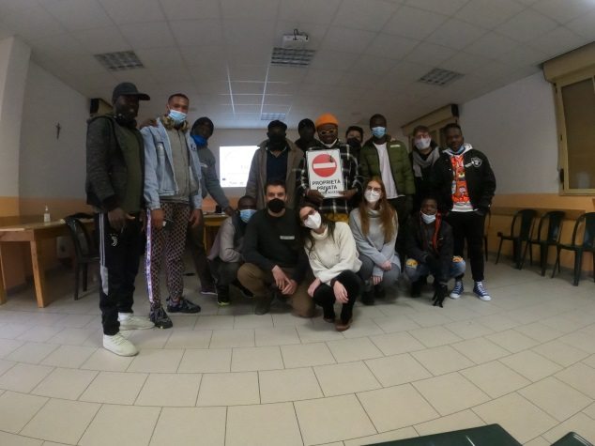

Λιθουανία

Οι συμμετέχοντες που συμμετείχαν στην πιλοτική εφαρμογή του παραδοτέου IO2 ασχολήθηκαν με τις εκπαιδευτικές δραστηριότητες και έδειξαν ενδιαφέρον για το εκπαιδευτικό υλικό που αναπτύχθηκε. Στις συζητήσεις μίλησαν για τα οφέλη τέτοιων εκπαιδεύσεων για τις οργανώσεις τους.
Το εκπαιδευτικό υλικό που αναπτύχθηκε εφαρμόστηκε με επιτυχία στη μικρή λιθουανική πόλη Jonava τον Μάρτιο και τον Απρίλιο. Αυτή η τοποθεσία επιλέχθηκε λόγω της μεγάλης κοινότητας μεταναστών από την Ουκρανία, τη Συρία, τη Λευκορωσία και άλλες χώρες που ζουν σε αγροτικό περιβάλλον. Οι συμμετέχοντες ήταν πολύ θετικοί σχετικά με τις εκπαιδεύσεις και την ευκαιρία να γνωρίσουν την τοπική κοινότητα, να μοιραστούν τις εμπειρίες, τις ιστορίες τους και να μάθουν από άλλους.
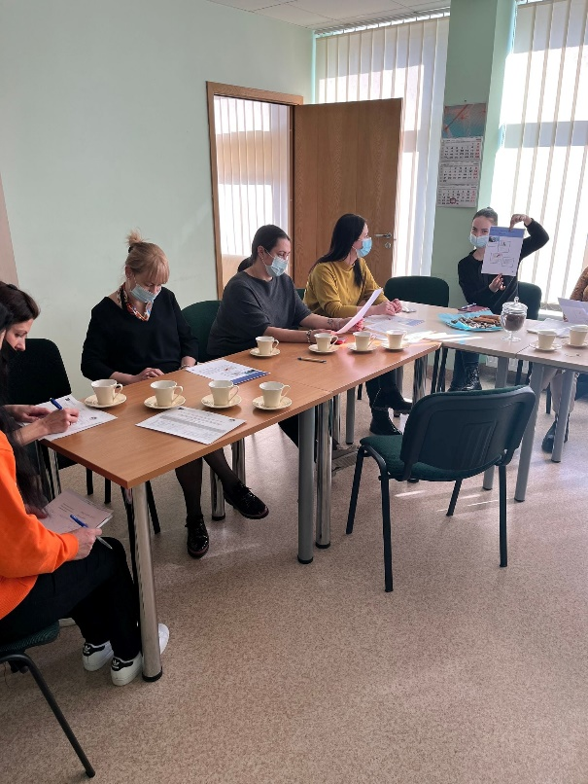
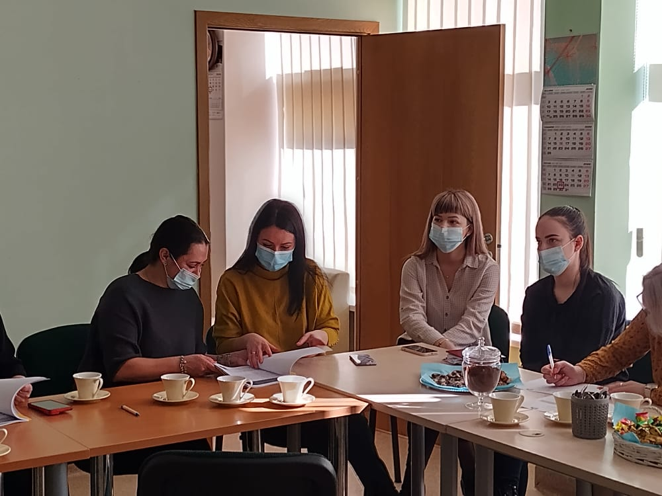

Ελλάδα
Στα τέλη Απριλίου του 2022 διοργανώθηκε διαδικτυακά στην Ελλάδα η πιλοτική φάση του εκπαιδευτικού υλικού IO2 και IO3. Συμμετείχαν 17 άτομα μετανάστες, γηγενείς και εργοδότες από αγροτικές ελληνικές περιοχές και όλοι ήταν πρόθυμοι να μοιραστούν την εμπειρία τους σχετικά με τη μετανάστευση και τη συνεργασία στον χώρο εργασίας. Συμμετείχαν ενεργά στις δραστηριότητες καθώς τις βρήκαν ενδιαφέρουσες και χρήσιμες για την καθημερινή τους επαγγελματική ζωή
Σουηδία
Η πιλοτική εφαρμογή των παραδοτέων ΙΟ2 και ΙΟ3 για τη Σουηδία και το φορέα Circular Centre πραγματοποιήθηκε στις αρχές Μαρτίου 2022.
Μία από τις ασκήσεις ήταν η ονομασία διαφορετικών χαρακτηριστικών και ο τρόπος με τον οποίο μπορούν να γίνουν υπερβολικά. Μοιραστήκαμε επίσης ιστορίες, γέλια και φίκα από όλο τον κόσμο. Συζητήσαμε επίσης την υποστήριξη που μπορεί να λάβουν οι μετανάστες σε αγροτικές κοινότητες, όπου μια συμμετέχουσα εξηγούσε ότι όταν μετακόμισε, δεν είχε ζητήσει βοήθεια από κανέναν. Όταν έφυγε από το κτήριο της το πρωί, υπήρχε μια μεγάλη ομάδα ανθρώπων έτοιμη να βοηθήσει. Αυτό μας έκανε να σκεφτούμε τον δεσμό που μοιράζονται οι άνθρωποι χωρίς να είναι φίλοι και πώς αυτό μπορεί να βοηθήσει στην ένταξη σε ένα ξένο μέρος.
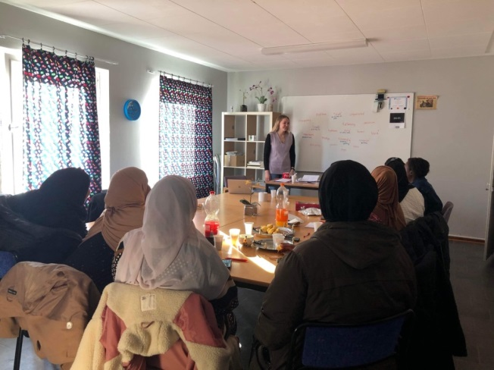
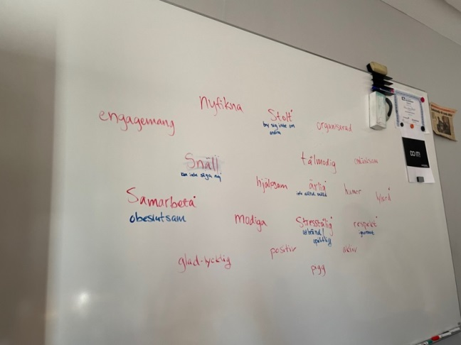
Παράδειγμα άσκησης Εικόνα από την υλοποίηση
Ισπανία

Η πιλοτική εφαρμογή του IO3 στην Ισπανία πήγε πολύ καλά, με 11 Ισπανούς και 11 μετανάστες από διαφορετικές χώρες προέλευσης: Αργεντινή, Κεντροαφρικανική Δημοκρατία, Κολομβία, Δομινικανή Δημοκρατία, Εκουαδόρ, Ελ Σαλβαδόρ, Γουινέα, Νικαράγουα, Ρουμανία και Βενεζουέλα.
Στην αρχή, οι συμμετέχοντες ήταν ντροπαλοί στο να μοιραστούν μαρτυρίες και ήταν συγκρατημένοι, να μην πληγώσουν άλλους μέσω των ιστοριών τους, κάτι που είναι θετικό δείχνοντας πολιτισμική ενσυναίσθηση: προσπαθώντας να μην πληγώσουν τα συναισθήματα άλλων από διαφορετικούς πολιτισμούς που μπορεί να μην καταλαβαίνουν τη θέση τους ή τον τρόπο που βλέπουν τα πράγματα, αλλά ταυτόχρονα προσπαθούν να γίνουν κατανοητοί ως προς τους λόγους των πράξεών τους, τις πολιτιστικές διαφορές κ.λπ..
Το γενικό συμπέρασμα ήταν ότι αυτού του είδους η αλληλεπίδραση και η εκπαίδευση με ιθαγενείς και μετανάστες μαζί είναι η καλύτερη μέθοδος ένταξης: καθώς είναι μια αμφίδρομη διαδικασία: οι ιθαγενείς μαθαίνουν για τους μετανάστες, τους πολιτισμούς τους και πώς να τους κατανοούν και να τους καλωσορίζουν με καλύτερο τρόπο, και από την άλλη πλευρά, οι μετανάστες μαθαίνουν επίσης για την αποδοχή των ιθαγενών και άλλων μεταναστών.

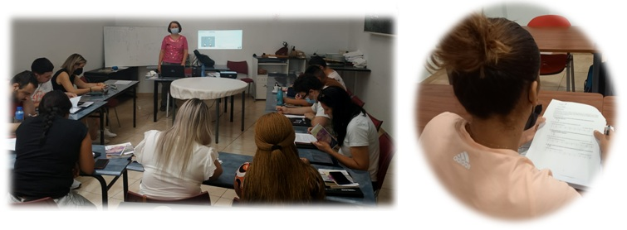
Διακρατική συνάντηση στο Κάρπι
Στις 16 και 17 Ιουνίου, οι εταίροι του έργου “CREATIVEU” συμμετείχαν στη Διακρατική Συνάντηση στο Carpi της Ιταλίας!
Οι εταίροι συζήτησαν για την υλοποίηση του έργου, την επισκόπηση των παραδοτέων και τις δραστηριότητες διάδοσης του έργου. Ήταν μια πολύ γόνιμη και αποτελεσματική συνάντηση!
Ιδιαίτερες ευχαριστίες στον οργανισμό Anziani e non solo για τη ζεστή φιλοξενία και φυσικά σε όλους τους συνεργάτες για τη συμμετοχή τους!

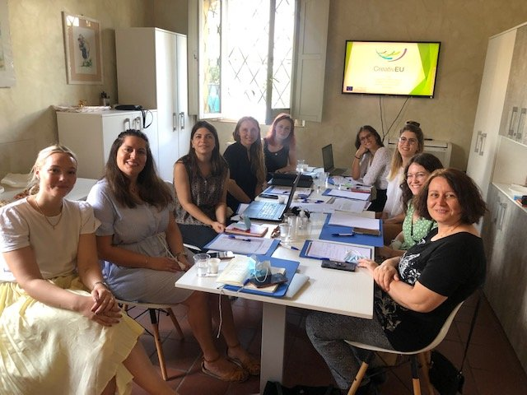

Το έργο χρηματοδοτείται από το πρόγραμμα Erasmus+ της Ευρωπαϊκής Ένωσης, έχει διάρκεια 28 μήνες (Σεπτέμβριος 2020 – Δεκέμβριος 2022) και υλοποιείται από τους παρακάτω φορείς:
- Circular Centre (Συντονιστής - Σουηδία)
- Anziani e Non Solo Cooperativa Sociale (Ιταλία)
- K.S.D.E.O. "EDRA" (Ελλάδα)
- Socialinių Inovacijų Fondas (Λιθουανία)
- Asociación INDICO (Ισπανία)

Πού θα μας βρείτε:
Περισσότερες πληροφορίες για το CreativeEU, τους συνεργάτες, καθώς και τα αποτελέσματα μπορείτε να βρείτε στον ιστότοπό μας: https://creativeuproject.eu/
Μπορείτε επίσης να μας ακολουθήσετε στα μέσα κοινωνικής δικτύωσης για να ενημερώνεστε για τα νέα μας!
https://www.facebook.com/erasmuscreativeu
https://www.linkedin.com/company/creativeu-project

Η υποστήριξη της Ευρωπαϊκής Επιτροπής στην παραγωγή της παρούσας έκδοσης δεν συνιστά αποδοχή του περιεχομένου, το οποίο αντικατοπτρίζει αποκλειστικά τις απόψεις των συντακτών, και η Επιτροπή δεν μπορεί να αναλάβει την ευθύνη για οποιαδήποτε χρήση των πληροφοριών που περιέχονται σε αυτήν.

